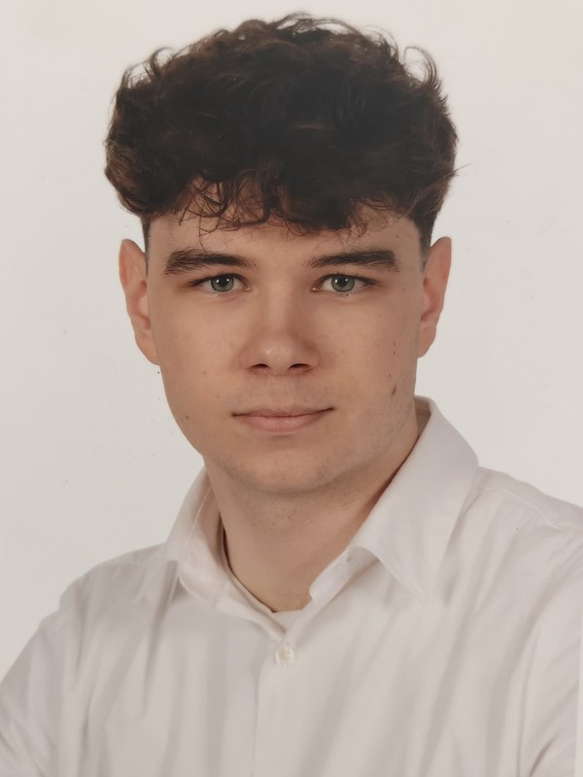
DARIUS ANTONIO PUIU
Desarrollador de Software · Java · C# · Unity · SQL
Alcalá de Henares/Madrid | +34 999000111 | correoelectronico@gmail.com github.com/DarkusDev | darkuscrack.itch.io | fiverr.com/darkuscrack

PERFIL PROFESIONAL
Estudiante de 2º de Desarrollo de Aplicaciones Multiplataforma (DAM) con más de 5 años de experiencia autodidacta desarrollando videojuegos en Unity 3D con C#. Buscando mi primera empresa para empezar a desarrollar y crecer profesionalmente. Base sólida en Java (POO, Colecciones, interfaces gráficas, ficheros, control de excepciones y conexión con bases de datos), bases de datos SQL/PL-SQL y control de versiones con Git. Tres juegos publicados en itch.io, dos colaboraciones en equipo y trabajos freelance.

HABILIDADES TÉCNICAS

Lenguajes | Java, C#, SQL, PL/SQL, HTML/CSS
Motores y frameworks | Unity 3D (5 años), SQL Developer (Oracle)
Bases de datos | Diseño y edición de bases de datos relacionales en SQL, programación con PL/SQL
Cloud | Fundamentos de computación en la nube y servicios de AWS (cursado en el grado superior)
Calidad y pruebas | Diseño y ejecución de pruebas de software (unitarias e integración, JUnit), depuración y refactorización de código
Herramientas | Git y GitHub, Visual Studio, Visual Studio Code, IntelliJ IDEA, Blender, Photoshop
Sistemas | Windows y Linux: instalación, configuración y administración básica
Idiomas | Español [Nativo] · Inglés [B2 Cambridge] · Rumano [Nativo]

PROYECTOS DESTACADOS
The Walk · Unity · C# · Blender 2024
- Juego de terror corto (demo jugable) desarrollado en solitario y publicado en itch.io: diseño de niveles, mecánicas, iluminación y ambientación.
The Last Dream · No Lights · Unity · C#2021 – 2022
- Dos juegos de terror desarrollados en solitario y publicados comercialmente en itch.io, cubriendo programación de gameplay, arte y publicación.

EXPERIENCIA

Desarrollador independiente de videojuegos · Unity · C#
- Cinco años diseñando, programando y publicando juegos propios.
- Desarrollador de dos juegos de terror desarrollados en equipo, trabajando e integrando código y assets de varias personas.

FORMACIÓN

Técnico Superior en Desarrollo de Aplicaciones Multiplataforma (DAM) · IES Avellaneda2025 – 2027 (cursando 2º)

Módulos superados en 1º: Programación (Java), Bases de datos (SQL / PL-SQL), Sistemas informáticos (Windows y Linux), Lenguajes de marcas (HTML, JavaScript), Entornos de desarrollo (pruebas de software, depuración y control de versiones) y Computación en la nube (AWS).

Bachillerato de Ciencias y Tecnología · IES Complutense[2023 – 2025]

